台南市東區博愛國民小學辦理102學年度
健康促進學校計畫活動成果
活動名稱 | 台南市102學年度健康促進學校計畫活動～「健康體位」議題
活動時間 | 103年3月10日上午8時～8時20分
活動地點 | 操場
活動方式 | 健身操比賽
參加人數 | 學生約100人
成效及  特色說明 | 本校四年級學生進行普及化健身操比賽，宣導健康體位的觀念，讓學生一天的開始充滿活力及朝氣。
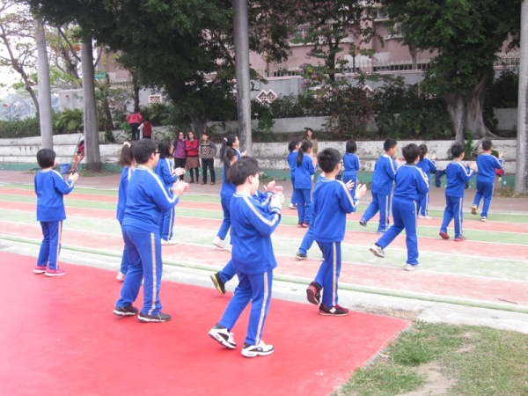 |  | 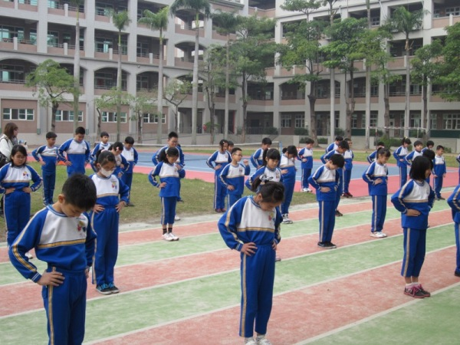
健身操：一天活力的開始 |  | 學生專注的做操
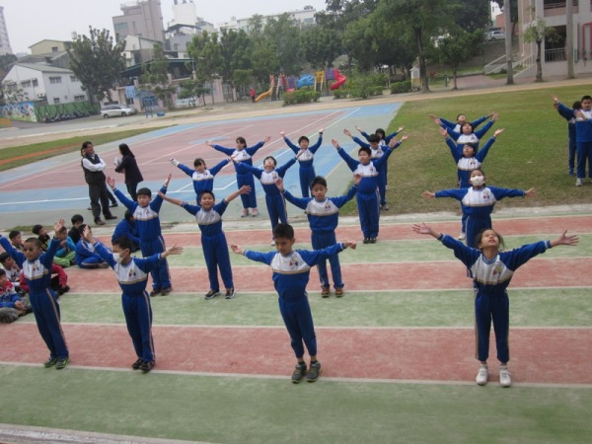 |  | 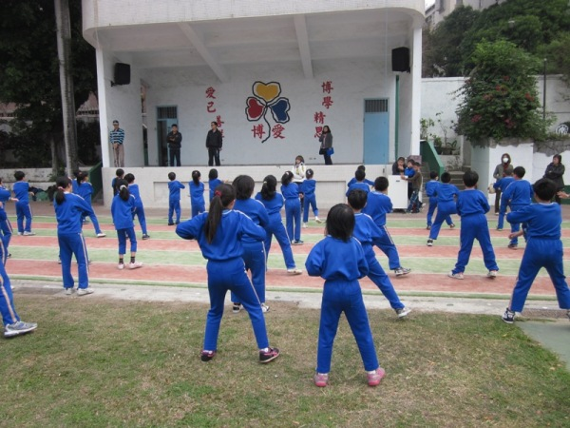
整齊劃一的動作 |  | 師長認真觀看並講評

